


Государственное бюджетное учреждение дополнительного профессионального педагогического образования центр повышения квалификации специалистов
"Информационно-методический центр "
Петроградского района Санкт-Петербурга

Государственное бюджетное общеобразовательное учреждение гимназия № 70 Петроградского района Санкт-Петербурга

ИТОГИ
секции
«МИР: математика, информатика, робототехника»
районной сетевой научно-практической
конференции школьников
Петроградского района Санкт-Петербурга



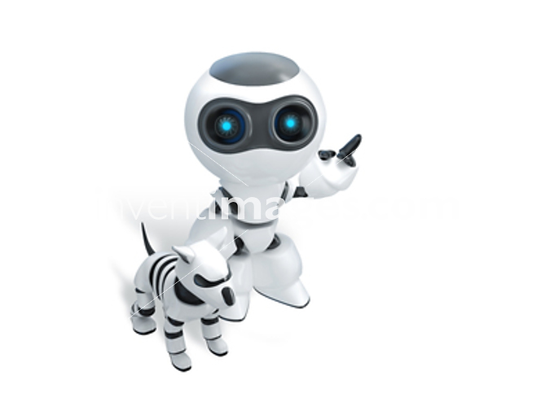

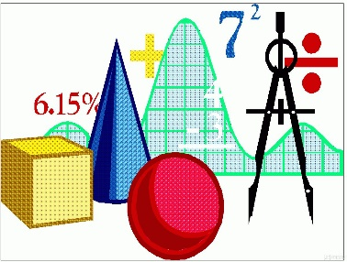

13 марта 2026 года

ПОСТРЕЛИЗ
В гимназии №70 подвели итоги юбилейной конференции юных исследователей «МИР»
13 марта 2026 года в гимназии №70 Петроградского района состоялась девятая секция «МИР: математика, информатика, робототехника». Мероприятие прошло в рамках ежегодной Сетевой научно-практической конференции школьников, объединив учеников 5-11 классов, увлеченных точными науками и техническим творчеством.
В этом году конференция вновь подтвердила свой статус стартовой площадки для будущих звёзд олимпиад и конкурсов. Участники представили свои проекты по трём ключевым направлениям:
- Математика: царица наук, в которой, как выяснили юные исследователи, «есть своя красота, как в живописи и поэзии».
- Информатика: здесь школьники доказывали, что «тот, кто владеет информацией, владеет миром».
- Робототехника: будущие инженеры представили действующие модели и прототипы, ведь «робот – изобретение, которое напрашивалось само собой».
Главная миссия «МИРа» — не просто дать возможность школьникам показать свои знания, а зажечь в них искренний научный интерес. Конференция служит эффективным мостом между общим и дополнительным образованием. Помимо глубоких исследовательских навыков, ребята оттачивают искусство самопрезентации, учатся публичным выступлениям и работе с наставниками.
Масштаб события в этом году впечатлил: более 50 участников, их руководителей и почетных гостей собрались в стенах гимназии, чтобы погрузиться в мир науки. Компетентное жюри подвело итоги, определив лучших из лучших в каждой секции.
Проведение конференции «МИР» уже стало доброй традицией для Петроградского района, ежегодно объединяя талантливых детей и творческих педагогов. Поздравляем всех участников с успешными выступлениями, а победителям желаем новых побед на всероссийском и международном уровнях!

ИТОГИ секции «МИР: математика, информатика, робототехника»
районной сетевой научно-практической конференции школьников
Петроградского района Санкт-Петербурга

Секция 1. Математика - кабинет 408
 | ФИО участника, класс, ОУ | Тема работы | Руководитель работы | балл | место
 | Черепова Алина, 10 А класс, ГБОУ СОШ № 625 с углубленным изучением математики Невского района | Симметрия в архитектуре Санкт-Петербурга | Свербеева Ольга Николаевна, учитель математики | 28 | 1
 | Галыгин Даниель, 10 А класс, ГБОУ СОШ № 625 с углубленным изучением математики Невского района | Кредитование и создание бизнеса | Свербеева Ольга Николаевна, учитель математики | 29 | 1
 | Гумин Никита, 10 А класс, ГБОУ СОШ № 625 с углубленным изучением математики Невского района | Криптография. Фрактальная криптография | Свербеева Ольга Николаевна, учитель математики | 29 | 1
 | Власова Мария , 10 А класс, ГБОУ СОШ № 625 с углубленным изучением математики Невского района | Создание справочника для решения задачи №10 из ЕГЭ по профильной математике | Свербеева Ольга Николаевна, учитель математики | 26 | 2
 | Уксусова Мария, 10 Б класс, ГБОУ СОШ № 625 с углубленным изучением математики Невского района | Способы решения системы уравнений с помощью матрицы | Климина Марина Ивановна, учитель математики | 26 | 2
 | Голова Таисия, 9Б класс, ГБОУ гимназия № 85 Петроградского района | Золотое сечение в пропорциях человека | Кочкина Дарина Павловна учитель математики | 27 | 2
 | Кужим Лев, 9А класс, ГБОУ гимназия № 70 Петроградского района | Сравнение способов решения квадратных уравнений | Дроздова Елена Александровна, учитель математики | 24 | 3
 | Дранников Иван, 9А класс, ГБОУ гимназия № 70 Петроградского района | Способы нахождения приближенный значений числа ПИ | Дроздова Елена Александровна, учитель математики | 24 | 3
Секция 2. Информатика - кабинет 404

 | ФИО участника, класс, ОУ | Тема работы | Руководитель работы | балл | место
 | Курбатов Владислав, 10 А класс, ГБОУ СОШ № 99 «СТАРТ»  Петроградского района | WikiVuz – твой проводник от экзаменов до ВУЗа | Кондрашова Юлия Евгеньевна  учитель информатики | 27 | 2
 | Альбекова Виктория,  Яремко Анна, 8А класс. ФГКОУ «Санкт-Петербургский кадетский корпус  «Пансион воспитанниц Министерства обороны Российской Федерации» | Использование цифровых  арт-терапевтических приложений как средство снижения психоэмоционального напряжения обучающихся | Беляков Михаил Владимирович,  преподаватель информатики | 25 | 3
 | Варин Леонид, 10, ГБОУ гимназия № 70 Петроградского района | Импортирование учебной карточной игры на компьютер | Жербин Александр Джабраилович, учитель истории и обществознания, методист, Доронин Вячеслав Васильевич, педагог доп. образования | 31 | 1
 | Белозеров Ярослав, 7 Б класс, Кавокина Анастасия , 7 Б класс, Белозерова Ксения, 11А класс, ГБОУ СОШ №84 им.П.А.Покрышева Петроградского района | Виртуальное пространство: Память стен Петроградской стороны» (Мемориальные доски и скульптуры) | Смолкина Ольга Романовна, учитель | 27 | 2
 | Лысенкова Ксения, 8 Б класс, ГБОУ СОШ №84 им.П.А.Покрышева Петроградского района | Разработка интерактивного VR-квеста «Петербург: хроники времени» На платформе VARWIN | Смолкина Ольга Романовна, учитель | 25 | 3
 | Ковру Виктория, 10 Б класс, ГБОУ гимназия № 70 Петроградского района | Исследование создания запоминающегося игрового персонажа | Вылеткова Татьяна Константиновна, учитель информатики | 24 | 3
 | Кузьмина Элина, 10 Б класс, ГБОУ гимназия № 70 Петроградского района | Возможности ИИ обмануть человеческое восприятие видеоконтента | Вылеткова Татьяна Константиновна, учитель информатики | 31 | 1

Секция 3. Информатика и Робототехника - кабинет 409

 | ФИО участника, класс, ОУ | Тема работы | Руководитель работы | балл | место
 | Човпинь Максим, 10 Б класс, ГБОУ СОШ № 99 «СТАРТ»  Петроградского района | Разработка локального интеллектуального шлюза для предотвращения утечек корпоративных данных при использовании генеративного ИИ | Кондрашова Юлия Евгеньевна  учитель информатики | 30 | 1
 | Ваганова Меланья, 10 А класс, ГБОУ СОШ № 625 с углубленным изучением математики Невского района | Создание 3D модели квартиры | Зубова Ольга Владимировна, учитель информатики | 19 | 4
 | Сухарев Дмитрий, 10 А класс, ГБОУ гимназия № 67 Петроградского района | Датчики смартфона как инструмент для постановки физического эксперимента | Максимов Николай Алексеевич  учитель физики | 26 | 2
 | Красноухова Екатерина, 10 А класс, ГБОУ СОШ № 625 с углубленным изучением математики Невского района | Разработка системы космической противоракетной обороны | Зубова Ольга Владимировна, учитель информатики | 24 | 3
 | Садриев Артур, 10 А класс, ГБОУ СОШ № 625 с углубленным изучением математики Невского района | Метаданные – угроза безопасности | Зубова Ольга Владимировна, учитель информатики | 20 | 3
 | Владимиров Ярослав, 9 Б класс, ГБОУ гимназия № 70 Петроградского района | Путь Microsoft к власти на компьютерном рынке: история от Windows 95 до Windows 11 | Доронин Вячеслав Васильевич, педагог доп. образования | 13 | 5

